板橋北區扶輪社
第一五二一次例會會議記錄
- 時間：民國一○二年八月廿三日（星期五）下午一時
二、地點：新北市板橋區四川路二段十六巷八號十一樓六社聯合會議室
三、出席：李昌雄、邱明哲、葉庚進、郭博德林孔亮、蕭智文、林榮發、林振漢林萬得、徐進益、陳義雄、詹益彰陳錦成、李老丁、劉阿國、李進賢廖桂嶸、黃木發、鄭明煌、林伍助丁春生、許永河、蕭百芳、蔡鴻儒葉奕聖、何易蒼、林清藝、王英烱楊進榮、胡睿鈞、黃冬松、連志謙劉晁至、郭世忠、劉朝銘、王義雄吳國賢
四、免記出席：蘇清波
五、列席： 劉淑卿
六、來賓：
七、缺席：吳寶田、周勝考、蔡友藏、劉朝朋邵勝紅、黃萬才、林功松、林炳煌湯明亮、林正彥、楊文賓、葉阿舉楊秀民、翁政輝、蔡英傑、郭有福陳耀宗、陳火昇、劉翰智
八、主席：蕭智文 記錄：何易蒼
九、會議開始：社員人數五十六名，出席人數卅七名，已達法定人數，主席依章程宣佈開會。
十、報告事項：
社長報告：
- 稍後將召開David地區總監公式訪問前社務行政會議，社友如有任何寶貴意見，歡迎踴躍提出建言與溝通。
- 本社為悼念敬愛的黃萬才前社長，黃萬才前社長公子特別備有留言板，請各位社友寫下一句想對黃萬才前社長說的話。
- 102年度國際志工初級衛生教育訓練研習營-開幕典禮頒贈儀式已於八月十七日(星期六)上午八時卅分假板橋國小校史室舉辦，本社贊助經費一萬五千圓，活動圓滿。
- 贊助身心障礙人士學習游泳捐贈儀式訂於八月十八日(星期日)上午九時卅分假板橋海山中學高中部游泳池舉辦，本社贊助經費二萬圓，活動成功。
聯誼活動：
- Banker聯誼主委有事不克前來，由P.P. Alpha代理介紹來賓，歡迎板橋中區社社長Lili參加今天的例會。
- 今天有P.P. Fusen生日，大家唱生日快樂歌以示祝賀。
- 張老師領唱扶輪歌曲。
秘書報告：
- 2013~2014年度David地區總監訂於八月卅日(星期五)進行公式訪問，本社與板橋中區社共同舉辦，敬請社友屆時著正式西裝，打年度領帶，並配戴扶輪徽章踴躍出席例會。
- 本社贊助華新兒童合唱團公演訂於八月廿三日(星期五)下午七時卅分假中山堂演出，欲前往欣賞的社友寶眷，門票已在席上，請確認張數。
- 2013~2014年度RYLA青年領袖營訂於十一月廿三、廿四日(星期六、日)假劍潭青年活動中心舉辦，本社爰往例贊助活動經費二萬元，歡迎社友推派18~30歲優秀青年參加(每社四名)，報名九月十日截止。
- 本社訂於九月十四日(星期六)下午六時假土城台南擔子麵餐廳舉辦慶祝中秋節女賓夕爐邊會活動，並頒發社友子女金榜題名者，社友子女考上高中、大學請向陳幹事登記。
- 第一期繳費通知單已經發給各位社友，敬請於出席例會時按期繳交。
糾察活動：
Trust糾察在其和藹認真執行下，社友們紛紛踴躍歡喜，本次捐款收入計新台幣一萬六千一百元整。
出席報告：
Brian Liu出席主委作出席報告：社員人數五十六名，免出席一名，出席人數卅七名，缺席人數十八名，上週出席率九一%。

恭賀

蘇清波創社社長 | 榮任年度計劃捐獻小組委員會副主委
邱明哲前社長 | 榮任地區環境保護委員會副主委
陳錦成前社長 | 榮任地區職業服務委員會委員
許永河前社長 | 榮任地區聯誼活動委員會副主委
林清藝前社長 | 榮任地區職業認識及發展委員會委員
林功松前社長 | 榮任地區關懷兒童委員會委員
林伍助前社長 | 榮任地區國際服務委員會委員
林萬得前社長 | 榮任地區國際服務委員會主委
李進賢前社長 | 榮任地區總監提名委員會委員副主委  地區投票代表資格審查委員會主委  地區諮詢委員會委員  地區扶輪之最獎勵委員會諮詢顧問
郭博德前社長 | 榮任地區法治教育委員會委員
黃木發前社長 | 榮任地區扶輪子女表彰委員會委員
蕭百芳前社長 | 榮任地區副秘書  愛.輪轉音樂會委員會委員  地區世界社區服務委員會諮詢顧問
葉庚進前社長 | 榮任地區獎勵委員會副主委
李昌雄前社長 | 榮任小兒痲痺等疾病計劃小組委員會副主委
廖桂嶸前社長 | 榮任地區識字教育委員會委員
林榮發前社長 | 榮任地區公共關係委員會委員
林振漢前社長 | 榮任地區扶輪聯誼活動委員會委員
湯明亮前社長 | 榮任地區關懷弱勢團體委員會委員
王義雄前社長 | 榮任地區關懷兒童委員會委員
郭有福前社長 | 榮任地區新世代服務委員會委員
劉阿國前社長 | 榮任地區扶輪青年服務團委員會委員
陳火昇前社長 | 榮任每位扶輪社員，每年捐獻推動委員會委員
連志謙前社長 | 榮任前受獎人小組委員會委員
2013～2014年度國際扶輪3490地區總監簡介
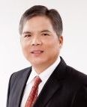
吳維豐 David
所 屬 社：新莊中央扶輪社
夫人芳名：潘秀卿Jovina
職業分類：玻璃加工業
現 職：金元工業股份有限公司負責人
出生日期：1951年3月8日
學 歷：私立真理大學畢業
連絡地址：新北市新莊區新樹路268巷24弄2號
電 話：(02)2204-3388
傳 真：(02)2208-0315
E-Mail：ri3490.gov1314@gmail.com
社團經歷:
台灣省玻璃商業同業公會常務理事
台灣省玻璃工業同業公會理事
台北縣玻璃商業同業公會理事
新莊中央扶輪社經歷:
2001年8月21日 加入新莊中央扶輪社
2002~2003年度 社長當選人、理事、糾察、高爾夫球總幹事
2003~2004年度 社長、理事
2004~2005年度 理事
2005~2006年度 理事、國際服務主委
2006~2007年度 理事、扶輪行政管理主委
2007~2008年度 前受獎人主委
2008~2009年度 環境保護主委
2009~2010年度 理事、國際服務主委
2010-2011年度 理事、扶輪知識主委
2011-2012 年度 職業服務主委
2012-2013年度 國際服務副主委 2013-2014年度 理事
地區扶輪經歷:
2004~2005年度 職業成就獎委員會委員
2005~2006年度 功能性教育能力提昇委員會副主委
2006~2007年度 扶輪少年服務團副主委
2007~2008年度 新世代企劃活動推行委員會委員
2008~2009年度 地區年會提案及審查委員會委員
2009~2010年度 地區年會提案及審查委員會委員
2010~2011年度 地區社員發展委員會委員
2011~2012年度 跨地區活動3490地區委員會主委、危機處理小組招集人副主委、跨地區植樹委員會主委
2012~2013年度 RYE危機處理小組召集人 2013~2014年度 地區總監
獎章及扶輪基金會貢獻事項:
1.2002~03年度保羅哈理斯之友
2.2003~04年度永久基金1000美元
3.2005~06年度中華扶輪教育基金，至今捐獻累計50,000元
4.2011-12年度保羅哈理斯之友，至今累計10,000美元(第一顆巨額捐獻)
5.2012-13年度保羅哈理斯之友10,000美元 中華扶輪教育基金30,000元
社會的顯著貢獻及授獎榮譽事項:
1.金元工業股份有限公司榮獲財政部核定95年度開立統一發票績優營業人
2.台北縣玻璃商業同業公會創會理事長
3.擔任新莊市中小學家長協會顧問副團長
4.台北縣新莊分局偵查隊義刑分隊顧問
5.參與捐贈復康巴士
2013～2014年度國際扶輪3490地區祕書簡介
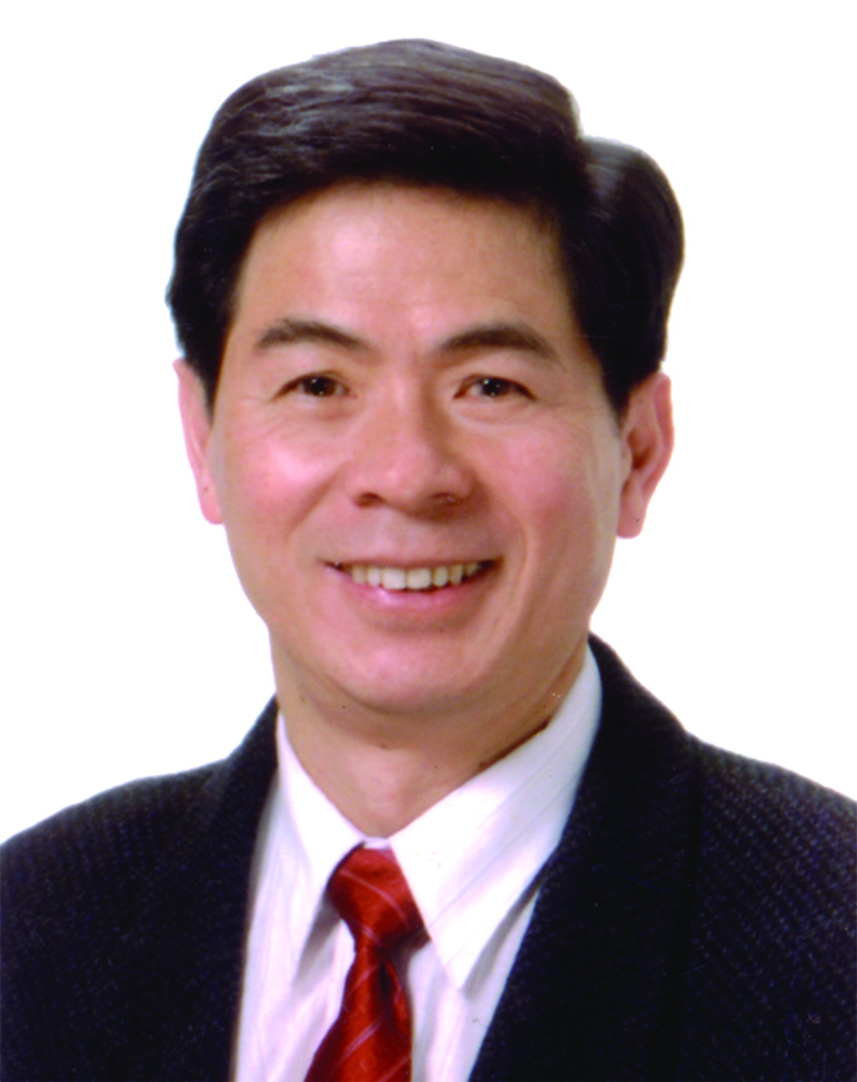
所 屬 社：新莊中央扶輪社
職業分類：音響零件製造業
通訊地址：新北市新莊區福營路227巷15號
電 話：（02）2903-9309
傳 真：（02）2906-9658
手 機：0932-946541
E-Mail：speakerpp@gmail.com

方明海 Speaker
扶輪社經驗：
2001年8月21日加入新莊中央社
2001-2002理事、會計、扶輪基金主委
2002-2003理事、會計
2003-2004理事、秘書、社刊主委
2004-2005理事、社長當選人
2005-2006理事、社長
2006-2007理事
2007-2008理事、扶輪行政管理主委
2008-2009社務服務主委
2009-2010理事、服務計畫主委、WCS主委、高爾夫球主委
2010-2011理事、扶輪行政管理主委、出席主委
2011-2012理事、社員主委
2012-2013服務計畫主委、高爾夫球總幹事
地區扶輪經歷：
2006-2007 地區鼓勵出席國際年會委員會委員
2008-2009 地區擴展委員會委員
2009-2010 地區扶輪知識研習會委員
2010-2011 地區青年就業輔導委員會委員
2011-2012 地區社區服務委員會委員
地區辦公室主任
跨地區植樹委員會執行長
2012-2013 地區職業分類委員會委員

2013～2014年度新北市第二分區助理總監簡介
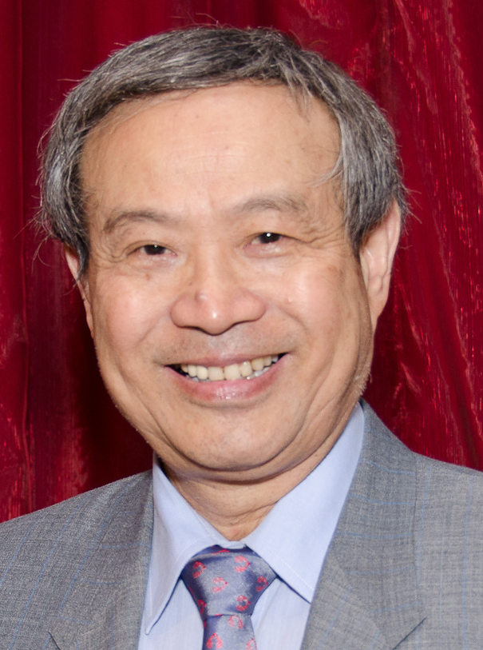

所 屬 社：板橋扶輪社
職業分類：齒科醫師
通訊地址：新北市板橋區府中路88號
電 話：（02）2967-8455
傳 真：（02）2967-0178
手 機：0918-115-451
E-Mail：partrictchien1229@hotmail.com

簡哲雄 Oral
扶輪社經驗：
1979年8月23日加入板橋扶輪社
1982-1983理事、聯誼委員會委員、職業服務委員會主委、水原姊妹社委員
1983-1984 理事、社刊委員會委員、扶輪雜誌委員會委員、節目委員會主委、職業服務委員會委員、
1985-1986社刊委員會委員、扶輪雜誌委員會委員、節目委員會委員、
1986-1987社刊委員會主委、節目委員會委員、青少年服務委員會委員、廿週年特刊委員會委員、消除小兒麻痺等疾病委員會委員
1987-1988社刊委員會委員、節目委員會委員、消除小兒麻痺等疾病委員會委員
1988-1989理事、社刊委員會委員、青少年服務委員會委員、
1989-1990聯誼委員會委員、節目委員會委員、
1990-1991理事、節目委員會委員、職業服務委員會委員
1991-1992祕書、廿五週年特刊委員會委員、廿五週年慶典籌備委員會、
1992-1993理事、社會服務委員會主持理事
1993-1994理事、副社長、社務服務委員會主持理事
1994-1995社長、理事
1995-1996理事、擴展增加社員委員會委員、顧問委員會委員、環境保護委員會委員、扶輪基金委員會委員、姊妹社公共關係委員會委員
1996-1997 聯誼委員會委員、顧問委員會委員、節目委員會主委、環境保護委員會委員、姊妹社公共關係委員會委員
1997-1998 理事、社員委員會委員、顧問委員會委員、節目委員會委員、
1998-1999 顧問委員會委員、文獻委員會委員、節目委員會主委
1999-2000理事、社刊委員會委員、板橋扶輪教育基金委員會委員、
2000-2001 聯誼委員會委員、顧問委員會委員、扶輪基金委員會主委
2001-2002 扶輪雜誌委員會主委、顧問委員會委員、節目委員會委員、環境保護委員會委員、扶輪基金委員會委員
2002-2003 理事、社員委員會委員、扶輪義工委員會主委、板橋扶輪教育基金委員會委員、文化活動委員會委員
2003-2004顧問委員會委員、節目委員會主委、扶輪知識委員會委員、姊妹社公共關係委員會委員
2004-2005擴展增加社員委員會委員、顧問委員會委員、職業義工委員會委員、姊妹社公共關係委員會委員
2005-2006顧問委員會委員、職業義工委員會委員、根除小兒麻痺委員會委員、姊妹社公共關係委員會委員
2006-2007理事、社刊委員會委員、板橋扶輪教育基金委員會委員、顧問委員會委員、根除小兒麻痺委員會委員、
2007-2008社刊委員會委員、板橋扶輪教育基金委員會委員、顧問委員會委員、職業服務委員會委員
2008-2009節目委員會委員、顧問委員會委員、獎助金委員會主員、根除小兒麻痺委員會委員
2009-2010顧問委員會委員、世界社區服務委員會主委、青少年服務委員會委員、年度捐獻委員會、根除小兒麻痺委員會委員
2010-2011節目委員會委員、顧問委員會委員、國際服務委員會委員、根除小兒麻痺委員會委員
2011-2012國際服務委員會委員、嗎拉汶姊妹社委員會副主委、前受獎人委員會副主委、
2012-2013社刊委員會委員、板橋扶輪社組織章程評議委員會委員、社員發展委員會組長、顧問委員會委員、嗎拉汶姊妹社委員會副主委、前受獎人委員會副主委、地區獎學金委員會委員
2013～2014年度新北市第二分區地區副祕書簡介

姓 名：蕭百芳Green
所 屬 社：板橋北區扶輪社
職業分類：不動產業
通訊地址：板橋區金門街三一巷23號 11樓
電 話：（02）2953-3366
傳 真：（02）2958-3292
手 機：0910-236-139

蕭百芳 Green
扶輪社經驗：
1986-1987年度 節目委員會委員
1987-1988年度 助理聯誼
1988-1989年度 公共關係委員會委員
1989-1990年度 扶輪知識委員會主委
1990-1991年度 祕書、社會服務委員會委員
1992-1993年度 節目主委、姐妹社服務委員會委員
1993-1994年度 公共關係委員會主委、國際服務委員會委員
1994-1995年度 高爾夫球聯誼委員會總幹事、國際服務委員會委員
1995-1996年度 理事、高爾夫聯誼委員會主委、社會服務委員會委員
1996-1997年度 理事、出席委員會委員、國際服務委員會委員
1997-1998年度 理事、聯誼委員會委員、職業輔導委員會主委、姐妹社服務委員會委員
1998-1999年度 副社長、社員務委員會委員、公共關係務委員會主委、職業認識委員會委員、
扶輪基金委員會委員
1999-2000年度 理事、社務服務委員會主委、雜誌委員會委員、職業發展委員會委員
2000-2001年度 社長
2001-2002年度 理事、國際服務委員會主委、顧問委員會委員、職業促進委員會委員、世界服務委員會委員
2002-2003年度 社員委員會委員、環境保護委員會主委、職業促進委員會委員
2003-2004年度 社員委員會委員、職業發展社委員會主委、環境保護委員會委員
2004-2005年度 顧問主委、節目委員會委員
2005-2006年度 職業促進委員會主委、扶輪基金及消除貧窮委員會委員
2006-2007年度 職業成就委員會主委、顧問委員
2007-2008年度 認識委員會委員、聯誼委員會委員、高爾夫球聯誼委員會主委
2008-2009年度 高爾夫球聯誼委員會主委、職業發展委員會委員
2009-2010年度 職業發展委員會主委、姐妹社服務委員會委員、扶輪基金及消除貧窮委員會委員
2011-2012年度 職業發展委員會主委、中華扶輪教育基金委員會委員
2012-2013年度 助理糾察、職業發展委員會主委、社員發展委員會委員、公共形象委員會委員
2013-2014年度 職業服務委員會主委、中華扶輪教育基金委員會委員

